Projet Bases de données :
Gange
Gander Félix
Bossuet Céline
Zahran Antony
Chahbani Alaeddine
Doan-Van Louis
Lundi 6 Décembre 2021
3MMPDB – Projet BD
ENSIMAG – 2A : Filière ISI
La société de commerce électronique destinée aux particuliers Gange souhaite mettre en place une base de données permettant à ses clients de vendre et d’acheter des produits aux enchères. Notre équipe a été missionnée pour la réalisation de ce projet qui se découpe en plusieurs phases :
- Analyse du problème et de ses contraintes
- Conception et implémentation d’une base de données
- Réalisation des fonctionnalités via des transactions SQL
- Création d’une application Java réalisant les demandes clients

I – Analyse du problème sous forme de contraintes

Dépendances Fonctionnelles | Contraintes de Valeur | Contraintes de Multiplicité | Contraintes contextuelles
ID_prod ⇒ intitule, prix_produit, texte, URL, nom_cat | prix_produit > 0 | ID_prod --> nom_cat
nom_caract, ID_prod ⇒ valeur
 |  | nom_cat -/-> nom_pere
 |  | ID_uti -/-> mail | ID modifié si un utilisateur est supprimé
mail ⇒ mdp, nom, prenom, adresse, ID
ID_prod, date ⇒ ID_uti, prix | prix > prix_produit (lors de l’insertion) | Achat : ID_prod -/->date  Offre : ID_prod -/->>date | ID_uti, ID_prod définis avant

Parmi les contraintes présentes dans ce tableau, certaines nécessitent une justification et d’autres n’ont pas pu être représentées.
D’après les spécifications du client, il n’y a qu’une seule valeur associée à une caractéristique pour un certain produit. D’où la dépendance à la seconde ligne du tableau. Un utilisateur est identifié par son mail et non son ID, il est important de les dissocier. Lorsqu’il est supprimé, son ID correspondant est modifié et ses informations retirées.
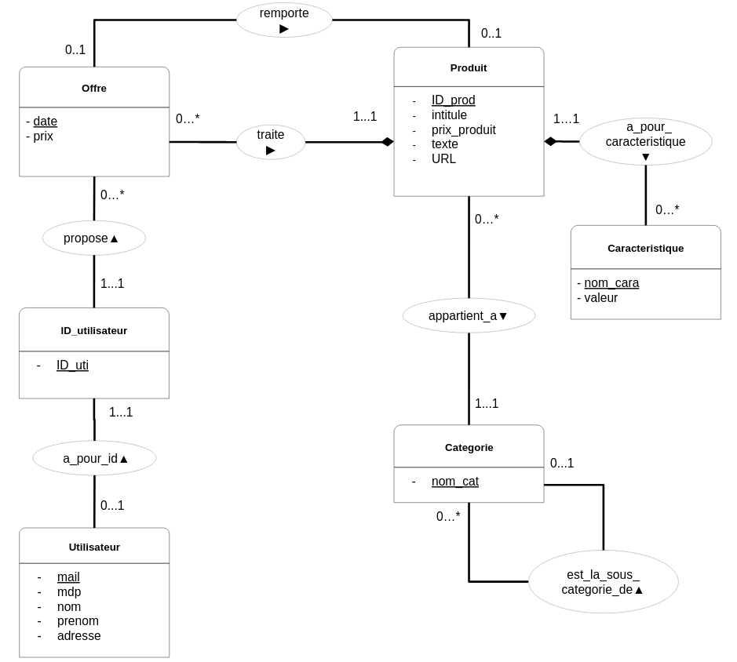
Un utilisateur peut enchérir sur sa propre offre d’après le client. Un achat correspond à une seule offre gagnante, il peut n’y avoir aucune offre ou plusieurs. Le nombre d’offres n’est pas dans les dépendances de manière à pouvoir modifier les conditions de ventes, il sera calculable.

II – Conception du schéma Entités/Associations

Le schéma suivant représente les dépendances mises en lumière dans la première partie. Il ne contient cependant pas les contraintes de valeurs.

Dans ce schéma, nous avons pris plusieurs décisions clés. Tout d’abord, la relation entre catégorie et sous-catégorie est représentée par une association sur une même entité. Cela permettra à l’avenir un parcours récursif des catégories.
Ensuite, l’utilisateur est lié à un ID mais peut être retiré sans impacter les autres entités qui ne traitent qu’avec des ID. Ceci permet de respecter le droit à l’oubli présenté dans le cahier des charges.
Le système d’offres proposées et remportées est représenté par 2 associations ne permettant à un produit de n’être qu’une seule fois acheté suite à une offre proposée. De plus, ces produits possèdent un nombre variable de caractéristiques propres à celui-ci, d’où le choix de le représenter par une entité faible.

III – Passage au Relationnel

La réalisation des tables présentes dans la base de données s’appuie sur le schéma présenté précédemment. Nous l’avons ainsi traduit par les tables suivantes :

PRODUIT (ID_prod, intitulé, prix_prod, texte, URL, nom_cat)
CARACTERISTIQUE (ID_prod, nom_cara, valeur)
ID_UTILISATEUR (ID_uti)
UTILISATEUR (mail, ID_uti, mdp, nom, prénom, adresse)
OFFRE (ID_prod, date_heure, prix, ID_uti)
REMPORTE (ID_prod, date_heure)
CATEGORIE (nom_cat)
EST_LA_SOUS_CATEGORIE_DE (nom_cat, nom_pere)

Tout attribut présent dans les différentes tables ne contient que des valeurs atomiques non nulles. Afin de respecter cette règle et d’obtenir une forme normale n°1, nous avons dû séparer les caractéristiques en une table disjointe de celle des produits car d’après le client, un produit peut posséder plusieurs caractéristiques différentes.

Tous les attributs non clés sont pleinement dépendants de chacune des clés de la table associée. La forme normale n°2 est alors respectée pour toutes les tables.
La forme normale n°3 de Boyce-Codd-Kent est respectée car les attributs non clés dépendent uniquement des clés et en aucun cas des autres attributs. Les dépendances fonctionnelles non triviales de la forme X→Y sont telles que X contient une clé de la table.

Il subsiste des contraintes non implémentables dans la définition des tables comme le nombre d’offres limité qui doit être modifiable. Celui-ci sera calculé à l’aide de transactions SQL lorsque nécessaire (demande d’achats, recommandations, etc). Les contraintes de valeur seront également vérifiées par la suite lors des insertions d’offres. De plus, la contrainte qu’une offre proposée ait un prix supérieur au produit ciblé n’est pas non plus implémentable à la création de ses tables.

IV – Analyse des fonctionnalités : Transactions

Le script nécessaire à la création des tables est joint à ce rapport. Il est également accompagné d’un script de remplissage de la base afin de pouvoir tester directement les transactions suivantes.

- Parcours du catalogue

Un utilisateur peut entrer son mail et mot de passe pour se connecter à son compte. Il doit être inscrit dans la base préalablement et saisir les bons mail et mot de passe.

SELECT * FROM UTILISATEUR WHERE mail LIKE ? AND mdp LIKE ?;

Désormais, il est capable de parcourir le catalogue des produits en fonction des recommandations qui lui sont proposées. Les catégories ayant déjà fait l’objet d’offres pour l’utilisateur sont mis en avant. De plus, les catégories possèdant le plus d’offres en moyenne par produit sont aussi priorisées. Tout cela est ordonnée par nombre d’offre décroissant.

SELECT nom_cat, COUNT(*) AS nb_offres FROM
(SELECT * FROM OFFRE JOIN PRODUIT ON PRODUIT.ID_prod = OFFRE.ID_prod
JOIN UTILISATEUR ON UTILISATEUR.ID_uti = OFFRE.ID_uti
WHERE UTILISATEUR.mail = ? AND
NOT EXISTS (SELECT * FROM REMPORTE JOIN OFFRE OFR ON
REMPORTE.ID_prod = OFR.ID_prod AND
REMPORTE.date_heure = OFR.date_heure
WHERE OFR.ID_uti = OFFRE.ID_uti AND
OFFRE.ID_prod = REMPORTE.ID_prod))
GROUP BY nom_cat ORDER BY nb_offres DESC, nom_cat;

Afin d’obtenir plus de détails sur un produit, il est possible d’afficher toute sa fiche produit.

SELECT * FROM PRODUIT WHERE ID_prod=?;
SELECT * FROM CARACTERISTIQUE WHERE ID_prod=?;

- Enchères

On récupère les identifiants de l’utilisateur ainsi que du produit souhaité, si celui-ci est toujours disponible à la vente (c’est à dire qu’il n’est pas encore remporté). On vérifie également que le prix proposé soit supérieur au prix actuel du produit.

SELECT ID_uti FROM UTILISATEUR WHERE mail=?;
SELECT ID_prod FROM PRODUIT WHERE ID_prod=? AND prix_produit < ? AND ID_prod NOT IN (SELECT ID_prod FROM REMPORTE);

On insère l’offre proposée et on met à jour le prix du produit.

INSERT INTO OFFRE VALUES(?, (SELECT LOCALTIMESTAMP FROM dual), ?, ?);
UPDATE PRODUIT SET prix_produit=? WHERE ID_prod=?;

Il faut vérifier si l’offre remporte le produit. Pour cela, on compte le nombre d’offres faites sur ce même produit. La cinquième offre remporte le produit et l’insère dans la table remporte car le produit n’est plus en vente.

SELECT COUNT(*) FROM OFFRE WHERE ID_prod = ?;
INSERT INTO REMPORTE VALUES
(? , ((SELECT date_heure FROM OFFRE WHERE ID_prod = ?) MINUS
(SELECT DISTINCT O1.date_heure FROM OFFRE O1
JOIN OFFRE O2 ON O1.ID_prod = O2.ID_prod AND O1.ID_prod = ?
WHERE O1.date_heure < O2.date_heure)));

- Droit à l’oubli

On génère un nouvel ID à l’utilisateur et on l’ajoute dans la table. L’ID généré n’appartient à aucun utilisateur et n’est pas déjà présent dans la base.

SELECT max(id_uti) FROM ID_UTILISATEUR;
INSERT INTO ID_UTILISATEUR VALUES (?);

Ensuite, on cherche l’ID de l’utilisateur pour trouver toutes les offres et achats qu’il a pu réaliser avec l’application.

SELECT id_uti FROM UTILISATEUR WHERE mail LIKE ?;
SELECT ID_prod, date_heure, ID_uti FROM OFFRE WHERE ID_uti = ?;

Afin de conserver l’anonymat, on remplace l’ID de toutes ces offres par celui généré auparavant.

UPDATE OFFRE SET id_uti = ? WHERE id_uti = ? AND date_heure = ? AND ID_prod = ?;

L’utilisateur peut désormais être supprimer de la base sans impacter les transactions qu’il a déjà effectuées qui sont maintenant anonymisées.

DELETE FROM UTILISATEUR WHERE mail LIKE ?;
DELETE FROM ID_UTILISATEUR WHERE id_uti = ?;

V – Bilan du projet

Finalement, il est intéressant de faire une rétrospective du projet vis à vis de l’équipe et du sujet en lui-même, afin de comprendre comment nous en sommes arrivés là.

1. Répartition des tâches

Au lancement du projet, il était très difficile de paralléliser les tâches car les dépendances entre l’analyse fonctionnelle, le schéma entité/association et le passage au relationnel étaient bien trop fortes. Nous avons donc commencé par travailler tous ensemble sur l’analyse du problème pour avoir rapidement une base pour la suite. À partir de ce point, nous avons construit un premier schéma entité/association qui a évolué par la suite.
Ensuite, nous avons pu diviser le travail par fonctionnalités à implémenter. Les transactions étaient assez indépendantes pour être traitées en même temps. En parallèle, le code Java était mis en place pour implémenter directement les transactions SQL dans l’application. Au fur et à mesure que les transactions étaient validées, nous pouvions les insérer et les tester via l’application.
La préparation des rendus (code source, script, slides et rapport) a aussi pu être découpée et répartie au sein de l’équipe.

2. Points difficiles et solutions apportées

Durant ce projet, deux points ont majoritairement posé problème pour la réalisation de l’application.

Le premier point vise la compréhension exacte des spécifications du client, à la fois à partir du sujet mais aussi des demandes de précisions pendant les scéances. Des incompréhensions nous ont à plusieurs moments conduient vers de mauvaises décisions d’implémentation. Par exemple, le fait qu’une sous-catégorie pouvait découler de 2 catégories pères impliquait l’ajout d’une table dédiée, cela impactait les cardinalités du schéma entité/association, les tables SQL et les transactions. Pour éviter au maximum ces incompréhensions, nous n’avons pas hésité à demander à plusieurs reprises confirmation auprès du client.
Ensuite, le second point se concentre sur la relation entre achats et offres. En effet, un achat représente une offre qui a abouti, par conséquent il était envisageable de créer un sous-typage. Cette idée avait été mise de côté mais il fallait tout de même éviter de créer une table Achat similaire à Offre à cause de la redondance. La solution que nous avons alors proposée est une deuxième association entre Offre et Produit permettant de savoir si l’offre est celle qui a remporté le produit voulu. Celle-ci est unique avec les contraintes de clé primaire.

Annexe : Mode d’emploi de l’application

[Insérer screenshot]

